
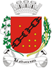
Câmara Municipal de Sete Lagoas - MG
Gabinete do Vereador Beto do Açougue

PROJETO DE DECRETO LEGISLATIVO Nº ______/2019

DISPÕE SOBRE A CONCESSÃO DE TÍTULO DE “HONRA AO MERITO”.

Art. 1º Fica concedido o Título de Honra ao Mérito ao Sr. EDSON GERALDO PEREIRA (Dinho).
Art. 2º A outorga do presente título será feita em Sessão Solene, em data a ser aprazada pelo Excelentíssimo Senhor Presidente desta Casa de Leis e o homenageado.
Art. 3º Este Decreto Legislativo entra em vigor, na data de sua publicação.

Sala das sessões, 19 de dezembro de 2019.

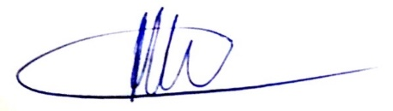

ALBERTINHO JOSÉ
VEREADOR – PSD

JUSTIFICATIVA:

Edson Geraldo Pereira (Dinho) é natural de Sete Lagoas, nascido em 28 de maio de 1966, casado, pai de 2 filhos.
Começou atuar como atleta nas divisões de base do Bela Vista e iniciou como atleta profissional no Democrata em 1987. Em 1988 foi negociado com o Cruzeiro depois com passagem pelo Ituano FC, em São Paulo nos anos de 1991 e 1992 em São Paulo. Em 1992 iniciou no Santos Futebol Clube. Nos anos de 1993 e 1994 atuou no Inter de Limeira, passando depois para o Atlético Mineiro nos anos de 1994 a 1996. No ano de 1997 jogou no América de Natal. Foi campeão mineiro pelo Cruzeiro em 1990 e pelo Atlético em 1995.
Atualmente realiza um importante trabalho social com a escolinha de futebol do Baiano no bairro Eldorado que atende 60 crianças as tirando das ruas e enaltecendo a importância da prática de esportes.

